**Ministerul Educaţiei și Cercetării al Republicii Moldova**

**Universitatea Tehnică a Moldovei**

**Facultatea Calculatoare, Informatică și Microelectronică**

**RAPORT**

Lucrarea de laborator nr.1

*la Tehnologii Web*

Au efectuat: Bagrin Andreea,

st. gr. TI- 216 Miron Anastasia, Muntean Mihai, Ungureanu Liviu

A verificat:

asist. univ. Gaidarji Alina

Chişinău - 2023

**Lucrare de laborator nr. 1**

**Tema:** "Familiarizarea cu structura unui document HTML/CSS"

**Scopul lucrării:** Studierea principiilor de bază a HTML/CSS-ului și Bootstrap-ului.

**Sarcina de lucru:** Implementarea cunoștințelor acumulate în crearea unei Pagine Web.

**Documentare**

HTML (HyperText Markup Language) – limbaj de marcare web. Acesta stă la baza creării unui Web Site. HTML este alcătuit dintr-o serie de elements, ce pot fo închise sau în care se încadrează diferite părți ale conținutului pentru a face să apară într-un anumit mod sau pentru a se comporta într-un anumit fel. Tags de închidere pot face dintr-un un cuvânt sau o imagine un link către un alt loc, pot italiza cuvinte și pot face ca dimensiunea fontului să fie mai mare sau mai mică, etc.

**CSS (Cascading Style Sheets)** – limbaj de stilizare. Asta permite să se aplice selectiv stiluri elementelor din documentele HTML.

Diferența dintre ele este ca HTML în principiu, ne arată structura și conținutul unei pagini web. CSS ne va spune cum aceă pagină va fi stilizata (cum va arata, sau ce culori va folosi).

**Bootstrap** – un cadru gratuit front-end pentru dezvoltare web mai rapid și mai ușor; include HTML și CSS template-uri de design pe bază de tipografie, formulare, butoane, tabele, navigare, modalelor, carusele imagine și multe alte, precum și plugin-uri opționale JavaScript.

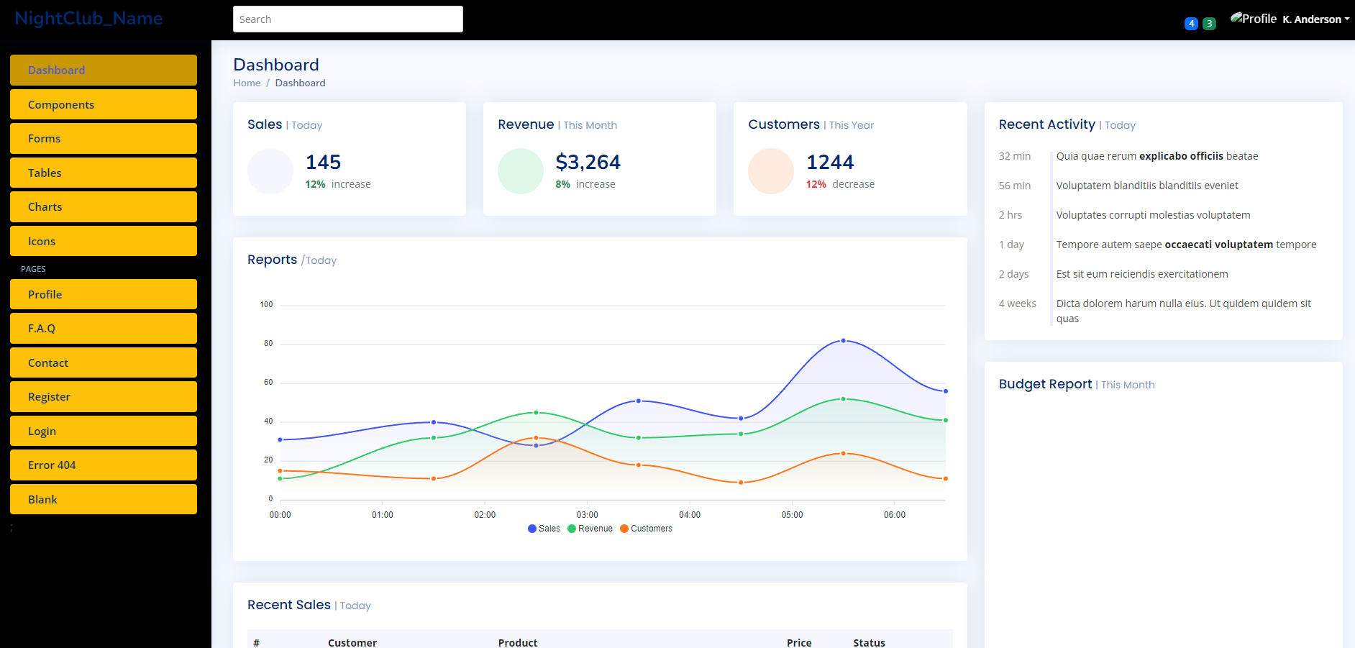

***Figura 1*** – Pagina de pornire, partea de sus

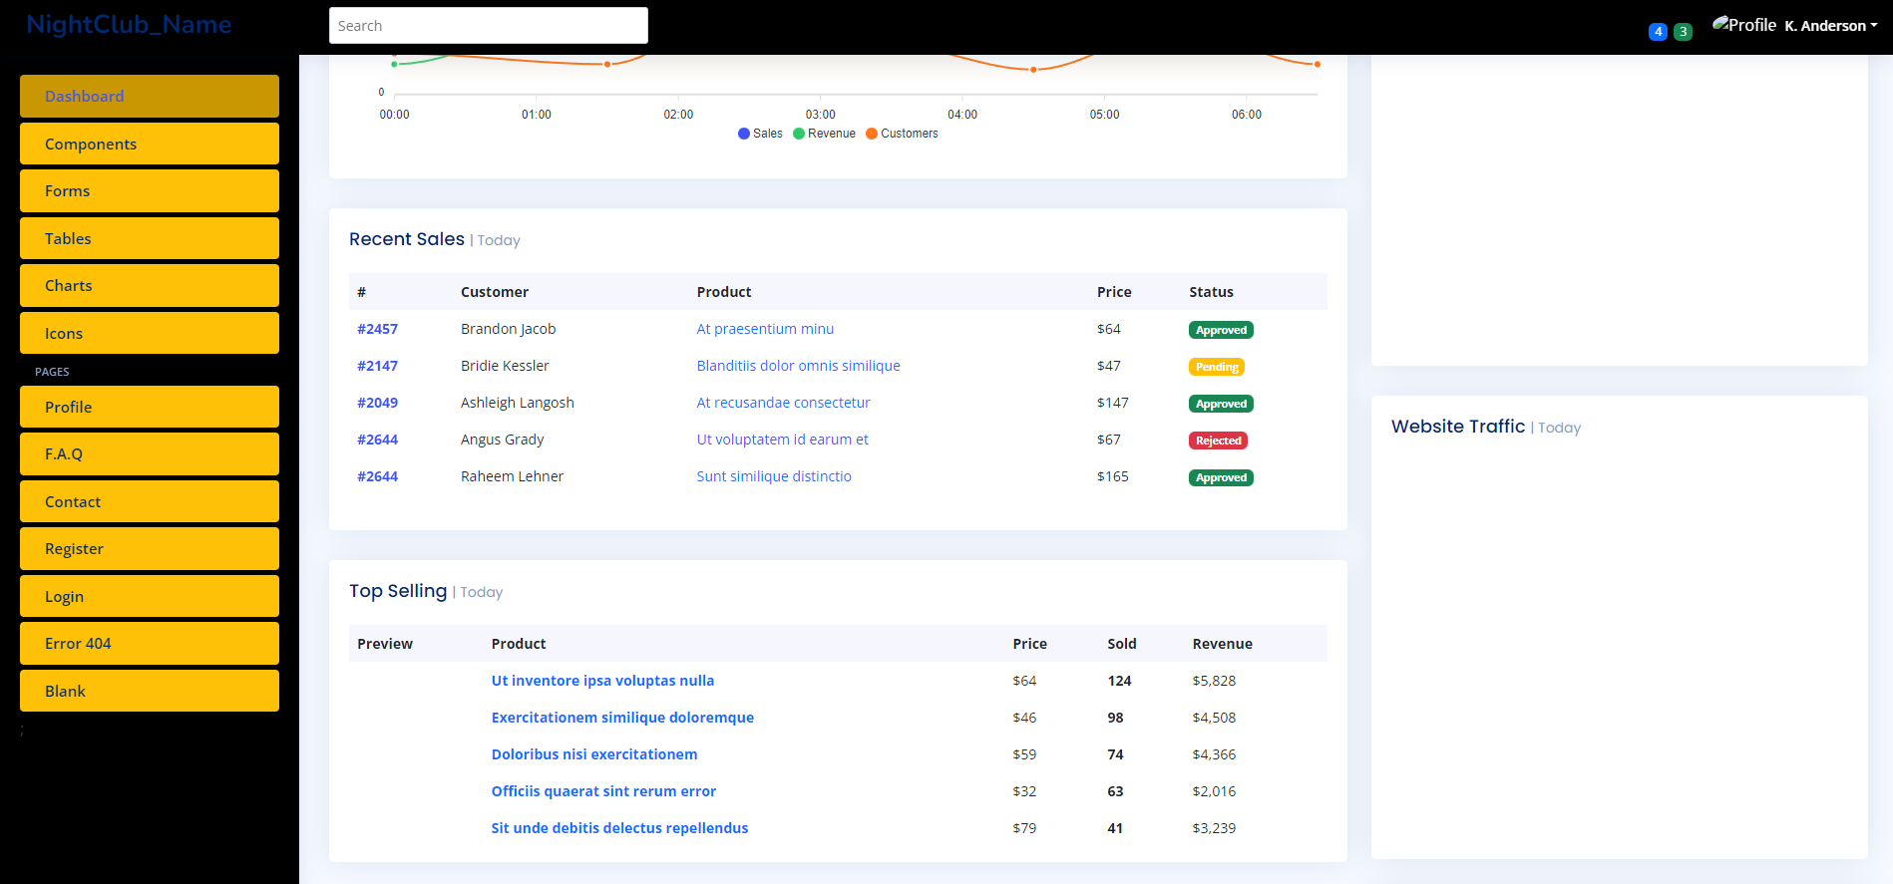

***Figura 2*** – Pagina de pornire, partea din mijloc

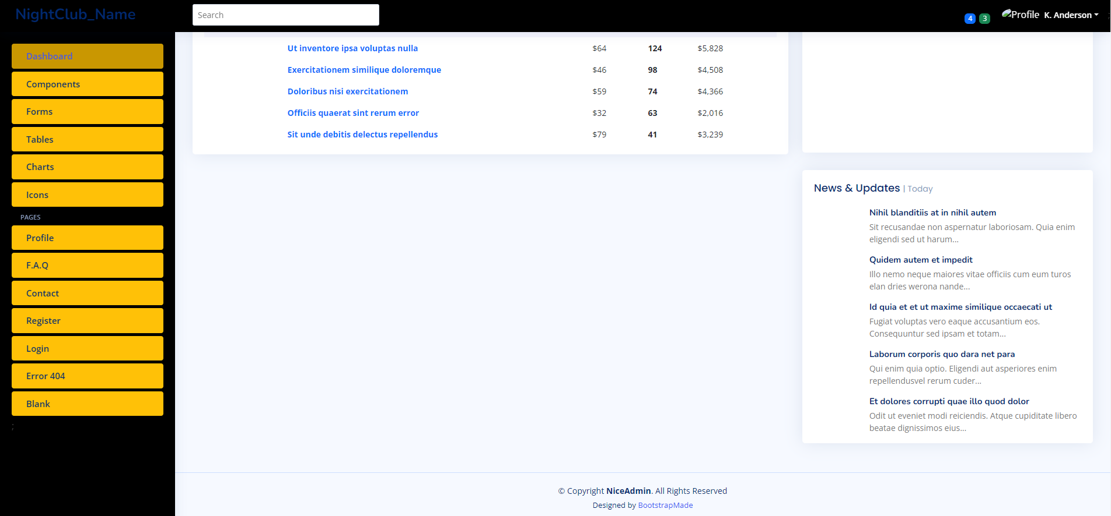

***Figura 3*** – Pagina de pornire, partea de jos

**Concluzii:** Am obținut cunoștințe și deprinderi în studierea principiilor de bază a HTML/CSS-ului și Bootstrap-ului.